Методика использования опорных конспектов на уроках физики

О.Н. Богданова,
учитель физики,
заместитель директора по УВР
ЧОУ «Деловая волна»
г. Санкт-Петербург

Современное состояние российской экономики, наблюдающиеся тенденции ее развития изменили ситуацию на рынке труда в стране: значительно возрос спрос на специалистов инженерного профиля и программистов. Эти условия диктуют школе следующее: при многообразии выбора профиля обучения при получении среднего общего образования не менее 25% учащихся необходимо специализировать по физико-математическому профилю.
Вместе с тем, для выпускника школы, стремящегося получить высшее или среднее специальное техническое образование, одну из основных сложностей составляет соответствие уровня знаний по физике, полученных в средней школе, требованиям школы высшей. Проблема содержания курса физики была актуальной всегда. Физика – не только совокупность конкретных научных результатов, приведших к изобилию наукоемкого продукта, но и развитие специфического взгляда на природу, мировоззрение, отношение к действительности, не имеющие аналогов в других сферах интеллектуальной деятельности. Все программные и методические изменения в преподавании физики в последние годы не преломили качественно ситуацию в решении этих проблем. Современная система обучения физике в старших классах предполагает самостоятельную обработку большого количества теоретического материала. Уровень сложности содержания школьного курса физики в 10-11 классах, расхождение объемов учебного материала в учебниках с количеством часов, выделенных для изучения этого материала учебным планом, приводит к тому, что все меньшее количество выпускников уверены в своих знаниях по физике.
Еще одним уровнем проблем, связанным с преподаванием физики, следует считать качественно-образовательные проблемы внутрипредметного уровня. К проблемам качества следует отнести основные недостатки знаний и умений школьников, характерные типичные ошибки, выявленные в ходе проведения ЕГЭ:
- недостаточные умения использовать свои знания при выполнении заданий в измененной, а тем более в новой ситуации, что связано со слабым пониманием сути применяемых формул;
- слабые ответы на качественные задания, требующие понимания сути физических явлений и процессов, умений их объяснять на основе законов физики;
- недостаточная сформированность общеучебных умений анализировать графики, табличные данные, фотографии физических явлений, процессов, экспериментальных установок и использовать информацию, выданную в такой форме;
- неумение оценивать реальность получаемых результатов, игнорирование абсурдности неверно вычисленных результатов;
- использование при решении задач готовых формул, а не физических законов;
- слабое понимание области применения физических законов в конкретных задачах.
Следовательно, решение вопросов, связанных с повышением уровня знаний по физике, способствует решению проблем преподавания физики, становлению профильного обучения, повышает конкурентоспособность выпускника школы и в перспективе влияет на состояние рынка труда и развитие экономики в стране.
В профильных физико-математических классах при получении среднего общего образования в соответствии с Федеральным учебным планом предусмотрено 5 часов в неделю на изучение предмета «Физика», что позволяет при составлении расписания поставить два спаренных урока с целью организации изучения теоретического материала в форме лекций.
Лекционный курс по физике построен по модульному принципу от общего представления темы к конкретизации отдельных подтем модуля. Особенностью курса является техническое сопровождение лекций. Оно подразумевает использование возможностей не только демонстрации живого эксперимента как пояснения и основы теоретического материала, но и компьютерных моделей эксперимента. При такой организации лекционного процесса широко используются мультимедийные программы обучения, возможности электронных образовательных ресурсов.
Второй особенностью лекционного курса является разработка опорных конспектов, сочетающих в себе готовый лекционный материал с пропусками содержания, которые ученик заполняет во время лекций вместе с учителем по ходу рассказа. Чередование устной и письменной работы во время лекций при использовании опорного конспекта с точки зрения психологии позволяет задействовать все каналы восприятия информации (аудиальный, визуальный и кинестетический), активизирует внимание учащихся на стадии освоения лекции как формы учебной работы.
Технология использования опорных конспектов была разработана в 1980-е годы В. Ф. Шаталовым, учителем физики и математики. С тех пор данный метод получил широкое распространение и используется при изучении не только точных, но и гуманитарных наук. Конспект – это краткая запись или изложение той или иной информации. Изложение информации в такой форме представляет собой систематическую, логически связную запись исходного материала. Основное определение гласит: опорный конспект представляет собой определенную систему опорных сигналов, которые включают в себя такие элементы, как рисунки, чертежи, таблицы, и содержат основную, необходимую для запоминания информацию.
В системе В.Ф. Шаталова новый теоретический материал крупными блоками (охватывающими материал 2-3 и более параграфов учебника) вводит сам учитель. Он раскрывает его содержание, включая, где это возможно, опыты, различные средства конкретизации. Яркость, высокая эмоциональность, насыщенность живыми примерами такого рассказа сочетаются со строгой логикой изложения, с акцентированием внимания на методах познания, способах решения поставленной проблемы, поскольку последние наряду с предметным содержанием являются объектом усвоения.
Основные принципы составления опорного конспекта:
- лаконичность
- структурность
- смысловые акценты
- наглядность
- доступность воспроизведению
Использование опорных конспектов позволяет учителю в наглядной и доступной форме представить изучаемый материал. Если ученик не имеет достаточных навыков обработки получаемой им информации из учебника, он испытывает определенные трудности и теряет интерес к предмету. Поэтому современный учитель должен помочь ребёнку овладеть познавательными универсальными действиями, а именно, качественно обрабатывать получаемую им информацию и уметь применять её на практике при решении различных видов задач.
Использование такого методического приема как опорный конспект позволяет обучающимся прочно запомнить теоретическую часть изучаемого материала, дает учителю возможность рационально распределить время на уроке: значительно сокращает время для изучения теории, освобождая его для решения задач, практических и лабораторных работ, уменьшает затраты времени на подготовку домашнего задания. Не будем забывать, что теория изучается с целью использования знаний на практике. Опорный конспект позволяет увеличить работоспособность и результативность труда учителя и обучающихся, что способствует более глубокому изучению теоретического материала и развитию речи учащихся. Повторение любой темы перед контрольной работой, из проблемы, с которой сталкивается любой учитель, с помощью опорного конспекта становится делом нескольких минут.
Мотивация - одна из сложнейших задач, над решением которой бьется не одно поколение учителей. Развить мышление ребенка, привлечь его к активному, напряженному интеллектуальному труду, воспитать не пассивного потребителя готовых знаний, а человека, способного и умеющего самостоятельно учиться. Из опыта работы можно сказать, что ученикам интересна форма работы с использованием опорного конспекта, отдельные ученики пытаются самостоятельно составлять опорные конспекты, достаточно интересные по содержанию. При работе по данной методике, готовясь к уроку, даже самый слабый ученик может несколькими повторами укрепить свои знания и не сделать при выполнении письменного задания ни единой ошибки.
Опорный конспект по физике - это развернутая наглядная конструкция темы, содержащая расположенные определенным образом правила, формулы, рисунки, схемы, графики, обозначения единиц измерения и различные термины. Опорные конспекты реализуют принципы последовательности и системности. Смысл опорного конспекта как средства обучения в том, что он через зрительно воспринимаемые образы, знаки и другие изобразительные средства вызывает из памяти учеников необходимые ассоциации, опорные знания, помогает достаточно компактно выстроить систему некоторого блока содержания, облегчает понимание его структуры и тем самым способствует усвоению.
Следует отметить, что опорный конспект – это не исчерпывающее отображение всего учебного материала, а лишь средство выделить главное, привлечь внимание школьников к основным фактам. Как правило, опорный конспект изучаемой темы располагается перед глазами школьников с самого начала урока. По ходу изложения нового материала школьники заполняют имеющиеся пробелы в конспекте, выполняют рисунки, производят вывод формул. Учитель, привлекая внимание учащихся, раскрывает содержание конспекта, последовательно продвигаясь от одного его пункта к другому. Таким образом, обучение с применением опорных конспектов дает возможность всем учащимся, независимо от их индивидуальных способностей, развивать память, логическое мышление, способность к анализу, монологическую речь, испытывать радость от успеха в учении.
Мною разработан курс лекций по физике для 9 - 11 классов в компьютерном варианте, сформированы тематические кейсы по темам, которые позволяют в опережающем режиме знакомиться с материалом учащимся с высоким уровнем способностей и индивидуализировать процесс обучения для других категорий учеников. При изучении новой темы учитель выводит на интерактивную доску опорный конспект в формате Word и по ходу рассказа с помощью программы Epic Pen заполняет вместе с обучающимися имеющиеся в конспекте пробелы.
В заключении хотелось бы отметить, что разработка опорного конспекта по физике – это реальная помощь обучающимся. Опорный конспект помогает не только понять физические законы и процессы, опираясь на теорию, изложенную в краткой и доступной форме, но и быть успешным, отвечая на уроке.

Используемая литература:
- Бабанский К.Ю. Оптимизация процесса обучения. Общедидактический аспект.
- Шаталов В.Ф. Трудных детей не бывает.
- Шаталов В. Ф., Шейман В. М., Хаит А. М. Опорные конспекты по кинематике и динамике: Кн. для учителя: из опыта работы.

Приложение 1. Опорный конспект по теме «Криволинейное движение»
10 класс. Механика. Кинематика. Криволинейное движение.

Движение по любой криволинейной траектории можно представить как движение по дугам окружностей различных радиусов.
Вращение – это движение, при котором материальная точка движется по окружности относительно некоторого центра.

- Основные понятия вращательного движения.

Угол поворота – угол, на который поворачивается радиус, соединяющий центр окружности с телом, движущимся по окружности.
$\boxed{φ=\frac{l}{R}}$
$\left[φ\right]=1 рад$

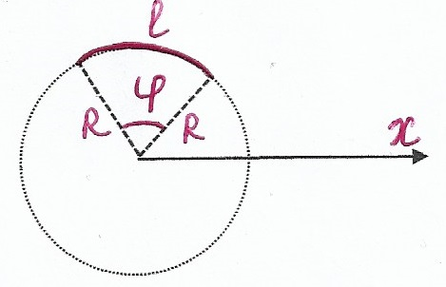

$$1радиан=\frac{{180}^{0}}{π}≈{57}^{0}$$

Угловая скорость – физическая величина, равная отношению угла поворота к промежутку времени, в течение которого совершен этот поворот.
$\boxed{ω=\frac{φ}{t}}$
$\left[ω\right]=1\frac{рад}{с}$ $ω↑↑$ $φ$

Линейная скорость – физическая величина, равная отношению длины дуги окружности, пройденной точкой, к промежутку времени.
$\boxed{ϑ=\frac{l}{t}}$
$$\left[ϑ\right]=1\frac{м}{с}$$

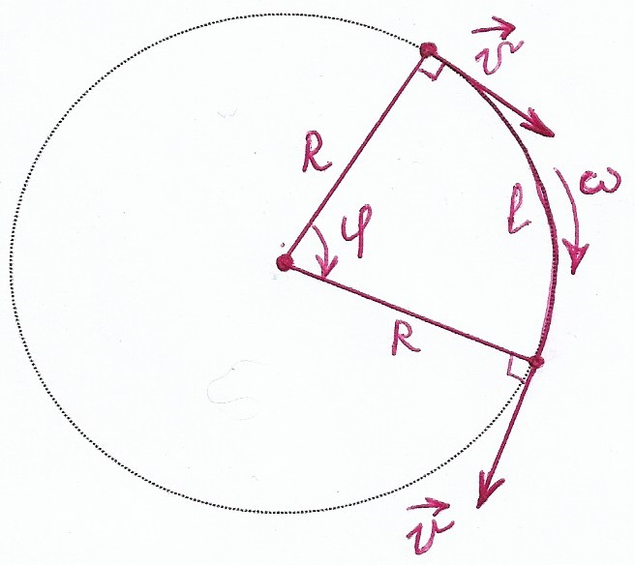

При криволинейном движении линейная скорость $\vec{ϑ}$ в каждой точке траектории направлена по касательной к траектории.
$\left\{\begin{aligned}ϑ=\frac{l}{t} \\ ω=\frac{φ}{t} \\ φ=\frac{l}{R}\end{aligned}\right.\overset{⇒}{}$ $\boxed{ϑ=ω∙R} – связь между линейной$
$$и угловой скоростью$$

Период вращения – промежуток времени, в течение которого тело совершает один полный оборот.
$\boxed{T=\frac{t}{n}}$ , где n – количество оборотов
Частота вращения – число оборотов, совершаемых телом, за единицу времени.
$$\boxed{v=\frac{n}{t}=\frac{1}{T}}$$
$\left[v\right]=1\frac{1}{c}$=1Гц (герц)

- Равномерное вращение.
Равномерное вращение – это движение материальной точки по окружности, при котором за любые равные промежутки времени тело описывает одинаковые дуги.
$ω=const$, $ϑ=const$

  - $\vec{a}=\frac{\vec{ϑ}-\vec{ϑ_{0}}}{t}=\frac{∆\vec{ϑ}}{t} \overset{⇒}{} \vec{a}↑↑∆\vec{ϑ}$
Чем ближе т.В к т.А, тем меньше угол $α$,
т.е. $∆\vec{ϑ} ⊥ \vec{ϑ_{0}}\overset{⇒}{}$
$$\vec{a}- направлено к центру окружности$$
(Центростремительное) нормальное ускорение в каждой точке траектории направлено к центру окружности.

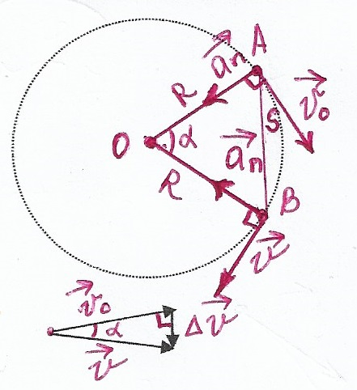

  - Треугольник $ϑ_{0}ϑ∆ϑ$ - равнобедренный, т.к. $ϑ=ϑ_{0}$
Треугольник АОВ - равнобедренный, т.к. АО=ВО=R
$$<АОВ=<\left(\vec{ϑ_{0}}\hat{,}\vec{ϑ}\right), т.к.$$
$△ϑ_{0}ϑ∆ϑ ∾ △АОВ$ $\overset{⇒}{} \frac{∆ϑ}{s}=\frac{ϑ}{R}$
Если т.В близка к т.А, то s=l=$ϑ∙t$
$\frac{∆ϑ}{s}=\frac{ϑ}{R}$ $\overset{⇒}{}\overset{⇒}{} \boxed{a_{n}=\frac{ϑ^{2}}{R}}$ - модуль нормального ускорения
(Центростремительное) нормальное ускорение характеризует изменение линейной скорости по направлению.
При равномерном вращении $a_{n}=const$

  - Положение равномерно вращающегося тела в любой момент времени определяется через угол поворота

$$\boxed{φ=φ_{0}∓ωt}$$

- Равноускоренное вращение.
  - $\vec{ϑ}$ изменяется и по направлению и по модулю.
Изменение линейной скорости по модулю характеризует тангенциальное (касательное) ускорение.

$\boxed{a_{τ}=\frac{∆ϑ}{t}=\frac{ϑ-ϑ_{0}}{t}}$ – модуль тангенциального ускорения.

Тангенциальное (касательное) ускорение в каждой
точке траектории направлено по касательной к окружности.
Если $\vec{a_{τ}}↑↑\vec{ϑ}$ – разгон, если $\vec{a_{τ}}↑↓\vec{ϑ}$ - торможение

$a_{τ}=a_{n}∙tgα$ - связь между нормальным и тангенциальным ускорениями.

$\boxed{\begin{aligned}\vec{a}=\vec{a_{n}}+\vec{a_{τ}} \\ a=\sqrt{a_{n}^{2}+a_{τ}^{2}}\end{aligned}}$ полное линейное ускорение при вращательном движении.

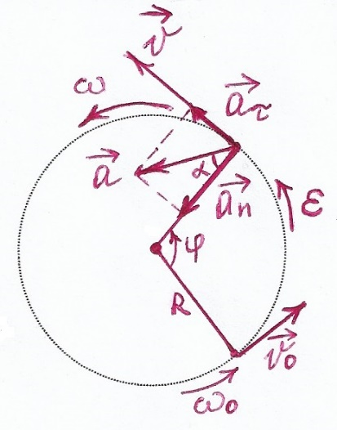

  - $ω=\frac{ϑ}{R}$ , т.к. $ϑ$ изменяется, то и $ω$ изменяется по модулю.
Изменение угловой скорости по модулю характеризует угловое ускорение.
$\boxed{ε=\frac{ω-ω_{0}}{t}=\frac{∆ω}{t}}$ – модуль углового ускорения.
$\left[ε\right]=1\frac{рад}{с^{2}}$ Если $ε↑↑ω$ - разгон, если $ε↑↓ω$ – торможение
$ε=const$ при равноускоренном вращении.

$a_{τ}=\frac{∆ϑ}{t}=\frac{∆ω∙R}{t}=ε∙R$ – связь между угловым и тангенциальным ускорением.

$\boxed{ω=ω_{0}∓ε∙t}$ - уравнение угловой скорости при равноускоренном вращении.

$\boxed{φ=φ_{0}±ω_{0}∙t±\frac{ε∙t^{2}}{2}}$ - положение тела в любой момент времени при равноускоренном вращении.

